**Objetivos**

**Ejercitación**

**De forma individual ejecutamos los siguiente pasos:**

* **Instalar** el comando **tree** a través del comando **sudo apt-get install tree** (la consola pedirá la contraseña de root si es que no están logueados con ese usuario
* **Recrear** la actividad de [terminal](https://drive.google.com/file/d/1MDQgIIw6cgyTmTqUZolVdEVAzrY8Bpj2/view?usp=sharing) pero desde la consola de comandos de la **máquina virtual debian**
* **Sacar capturas de pantalla** del resultado arrojado por el comando luego de recrear la actividad anterior y **subirlo** a la mochila del viajero.
* Captura de pantalla a modo de ejemplo
* 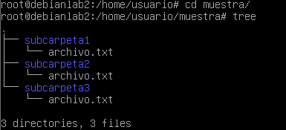

**10**